PRAKTIKUM CLOUD COMPUTING
DOKUMEN SPESIFIKASI ARSITEKTUR
Sistem Flash Sale E-Commerce
Keterangan | Isi
Mata kuliah | Cloud Computing
Kegiatan | Tugas Terstruktur, Pertemuan 1: Planning & Application Setup
Kelompok | Kelompok 1
Anggota | Afrizal, Ardhiansyah, Luthfion, M. Diwan, Erridho
Kelas | H7D.7
Studi kasus | Sistem Flash Sale E-Commerce
Versi | 1.3 (Rancangan arsitektur dan spesifikasi teknis P1–P5)
Tanggal | 7 November 2026

1. Latar Belakang dan Tantangan
Flash sale merupakan penjualan dalam waktu singkat dengan stok terbatas yang memicu lonjakan akses katalog dan checkout secara bersamaan. Rancangan sistem harus mendahulukan ketepatan transaksi, ketersediaan layanan, serta kemampuan infrastruktur menyesuaikan beban. Lima tantangan pokok menjadi dasar pemilihan arsitektur:
1. Lonjakan traffic ekstrem: banyak klien membaca katalog dan mengirim checkout dalam jendela waktu yang sama.
2. Overselling: beberapa transaksi berebut stok terakhir; pembaruan stok tidak boleh membuat nilai negatif.
3. Pesanan ganda: pengulangan request setelah timeout/crash tidak boleh membuat order kedua untuk satu niat beli.
4. Kegagalan database: kerusakan primary harus ditangani dengan backup, replica, prosedur failover, dan pemulihan yang terukur.
5. Kegagalan infrastruktur masuk dan aplikasi: backend atau load balancer dapat gagal; layanan perlu pemantauan, restart, serta jalur retry yang aman.

2. Ruang Lingkup dan Asumsi
- Fungsional prototipe: daftar produk, checkout satu produk, detail order, health check, verifikasi stok/order, dan frontend HTML–CSS–JavaScript sederhana.
- Arsitektur data: PostgreSQL 16 primary untuk write dan bacaan konsisten; satu hot-standby replica untuk pembacaan katalog dengan replikasi WAL asinkron.
- Arsitektur infrastruktur: satu backend pada P1 (localhost); Nginx dan dua backend statis pada P2; controller autoscaling backend 2–6 dan observability internal pada P3.
- Rencana lanjutan: backup terjadwal serta DR Test checkout pada P4, lalu pemindahan file statis ke storage/CDN lokal berbasis Docker pada P5.
- Di luar lingkup: autentikasi produksi, payment gateway nyata, checkout multi-item, delivery, multi-region, database failover otomatis dengan konsensus, dan redundancy multi-host load balancer.
- Asumsi operasional: pengujian dilakukan pada satu host Windows dengan Docker Desktop; setiap lingkungan P2 dan P3 memakai Compose project, port, serta data volume masing-masing.
Dokumen ini memuat keputusan dan target desain sejak tahap perencanaan. Implementasi, hasil uji, dan bukti screenshot dicatat pada laporan praktikum tiap pertemuan, bukan diklaim sebagai hasil pada dokumen rancangan.

3. Kebutuhan Sistem

3.1 Kebutuhan Fungsional
ID | Kebutuhan yang dirancang
FR-1 | Menampilkan produk, harga, stok awal, dan stok tersisa; pembacaan katalog diprioritaskan ke replica dengan fallback ke primary.
FR-2 | Memproses POST /checkout secara atomik pada primary, hanya jika stok mencukupi.
FR-3 | Menolak stok habis dengan 409 SOLD_OUT dan produk tidak dikenal dengan 404.
FR-4 | Menjamin idempotency: pengulangan Idempotency-Key yang sama mengembalikan order sebelumnya tanpa pemotongan stok kedua.
FR-5 | Melihat detail pesanan melalui GET /orders/:id langsung dari primary.
FR-6 | Menyediakan GET /health (primary 200/503 dan status replica, termasuk estimasi lag).
FR-7 | Menyediakan GET /stats untuk menghitung stok negatif, duplikasi key, dan ketidaksesuaian stok terhadap jumlah order.
FR-8 | Menyediakan dashboard frontend ringan tanpa menyimpan stok/order di memori backend.
FR-9 | Mendukung promosi replica secara manual setelah fencing primary yang gagal; tanpa failback otomatis.
FR-10 | Mendistribusikan trafik melalui Nginx ke dua backend statis pada P2.
FR-11 | Menyediakan probe internal /live, /ready, /metrics untuk controller P3 serta graceful shutdown saat scale-in.
FR-12 | Menyediakan autoscaling backend 2–6 berbasis CPU dengan hysteresis, cooldown, pemeriksaan host, dan pembaruan upstream Nginx.
FR-13 | Menjalankan stress test 10/100/500/1.000 VU untuk workload read, write, dan mixed dengan audit data.
FR-14 | Mencadangkan PostgreSQL berkala dan melakukan DR Test penghapusan container saat checkout (P4).
FR-15 | Melayani aset statis/gambar dari storage dan edge CDN terpisah lalu menguji efek performa (P5).

3.2 Kebutuhan Non-Fungsional
ID | Target / batas rancangan
NFR-1 | Tidak ada stok negatif dan tidak ada transaksi overselling; CHECK stock >= 0 dan UPDATE atomik.
NFR-2 | Untuk tiap produk: initial_stock − stock = total qty pada orders; /stats consistent = true.
NFR-3 | Idempotency-Key unik pada tabel orders; request retry tidak menggandakan order.
NFR-4 | Saat database gagal, backend tetap hidup dan mengembalikan kesalahan terstruktur; sebagian request yang berlangsung dapat terputus.
NFR-5 | Sasaran DRP: RTO <= 5 menit dan RPO <= 1 menit; keduanya harus diukur, bukan diasumsikan dari konfigurasi.
NFR-6 | Kinerja terukur pada level 10, 100, 500, 1.000 VU, masing-masing 1–3 menit; metrik throughput, p95, error rate, dan waktu error pertama.
NFR-7 | Kehilangan satu backend tidak boleh membuat seluruh backend berhenti; request putus ditangani oleh retry klien.
NFR-8 | Replica tetap read-only dan dapat dibangun ulang; pembacaan katalog memperhitungkan kemungkinan replication lag.
NFR-9 | Backup terpisah dari volume data utama dengan checksum, retensi, dan uji restore.
NFR-10 | Tidak melakukan reset otomatis atau menghapus volume asing dalam proses autoscaling/pemulihan.
NFR-11 | Satu primary yang berwenang menulis pada satu waktu; primary lama di-fence sebelum replica dipromosikan.
NFR-12 | Hasil pengujian dan prompt penggunaan AI didokumentasikan secara reproducible dan dapat diaudit.

4. Arsitektur Sistem

4.1 Rancangan Pertemuan 1 (Localhost, Primary–Replica)
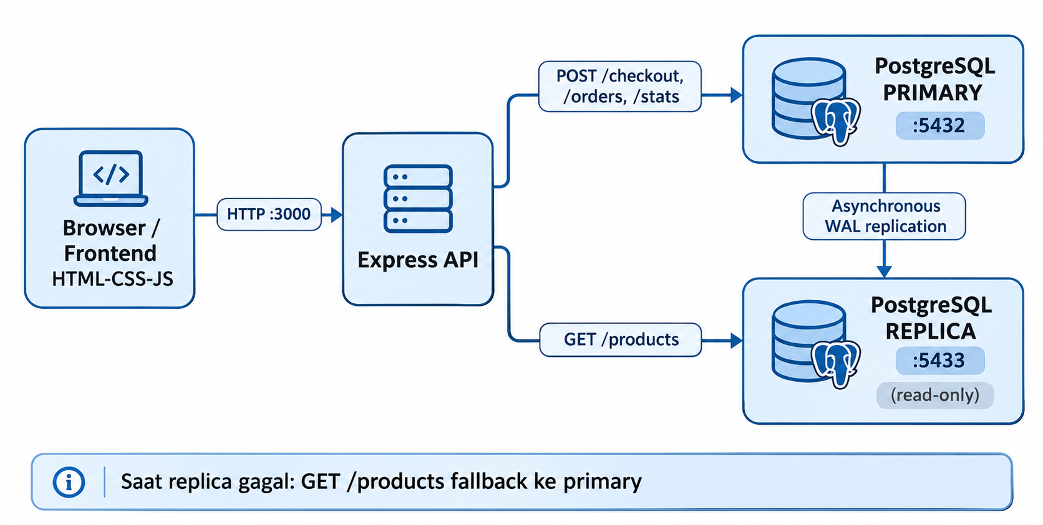
Gambar 4.1. Topologi localhost: Express API, PostgreSQL primary dan replica.

Satu proses Node.js menyajikan REST API dan frontend/. PostgreSQL primary menjadi sumber kebenaran seluruh transaksi; replica melayani bacaan katalog yang toleran terhadap keterlambatan replikasi. Pool koneksi aplikasi dirancang terpisah untuk primary dan replica, dengan batas awal 20 per pool pada mode P1/P2.

4.2 Rancangan Pertemuan 2 (Docker Multi-Container)
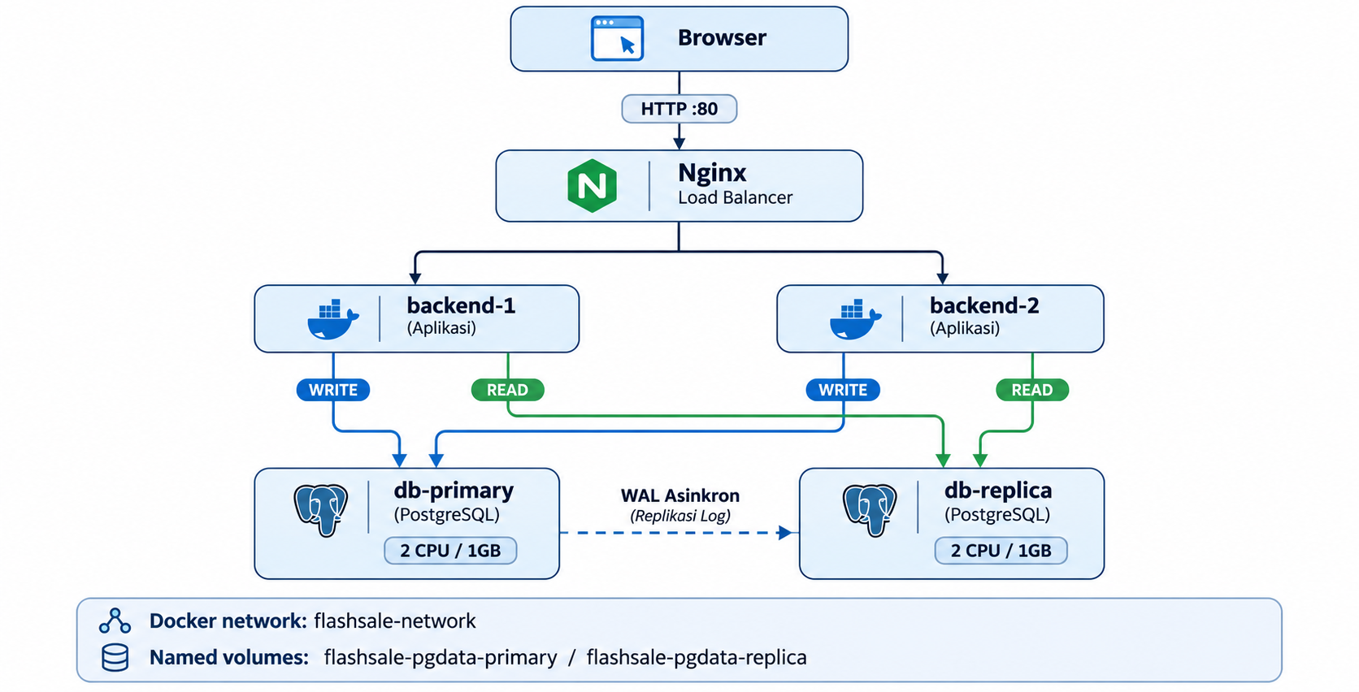
Gambar 4.2. Distribusi trafik Nginx ke dua backend serta read/write splitting.
Konfigurasi dirancang dalam docker-compose.yml: lima service (nginx, backend-1, backend-2, db-primary, db-replica), satu bridge network, dan volume persisten untuk kedua database. Kedua backend stateless berada di belakang Nginx dengan daftar upstream tetap; penggunaan container_name eksplisit membatasi pemakaian --scale pada service tersebut.

4.3 Rancangan Pertemuan 3 (Autoscaling Backend)
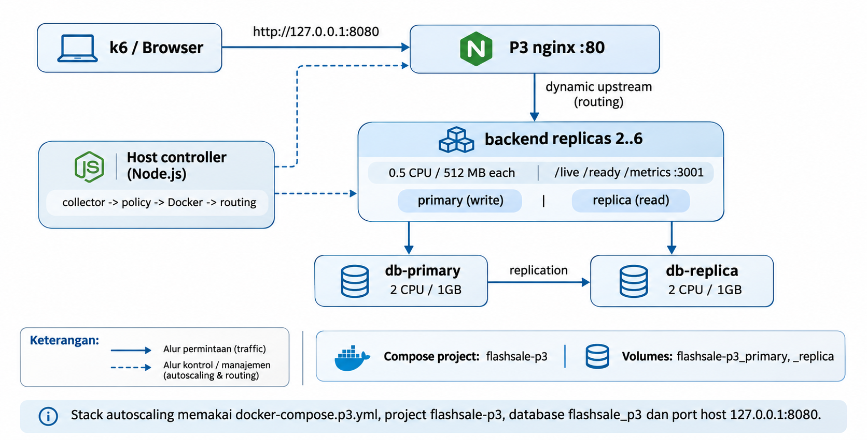
Gambar 4.3. Stack P3: controller autoscaling, routing dinamis, dan database.

Stack autoscaling memakai docker-compose.p3.yml, project flashsale-p3, database flashsale_p3 dan kredensial terisolasi pada .env.p3. Controller berada pada host dan mengelola hanya service backend; penambahan backend memakai docker compose up --no-deps --no-recreate --scale backend=N. Routing diperbarui dan divalidasi sebelum Nginx di-reload. Scale-in harus menunggu worker Nginx lama dan permintaan/transaksi aktif dikosongkan.
Parameter autoscaling P3 | Nilai rancangan
Batas backend | minimum 2; maksimum 6
Kuota / memori backend | 0,5 CPU; 512 MB per container
Pool database | 10 koneksi per pool per backend
Periode sampel | 5.000 ms
Scale-out | CPU >= 65% selama >= 30.000 ms
Scale-in | CPU < 25% selama >= 180.000 ms dan tidak ada antrean pool
Cooldown scale-out / scale-in | 60.000 / 120.000 ms
Pembatas kapasitas host | Tahan scale-out jika CPU host >= 90% atau memori host >= 85%
Keamanan eksekusi | Metrik harus segar, database sehat, container siap; rollback routing jika terjadi kegagalan

4.4 Rancangan Pertemuan 4 (Disaster Recovery Execution & Testing)
Infrastruktur Pertemuan 4 direncanakan sebagai perluasan bertahap pada stack autoscaling flashsale-p3, bukan lingkungan aplikasi yang terpisah. Targetnya adalah membuktikan pemulihan database berdasarkan DRP ketika container primary dihapus paksa tepat saat k6 mengirim transaksi POST /checkout. Prosedur backup-restore wajib tersedia walaupun replica dapat dipromosikan pada skenario failover alternatif.

4.4.1 Komponen dan Penyimpanan Cadangan
Lapisan transaksi tetap terdiri dari Nginx, backend 2–6 instance, PostgreSQL primary–replica, serta host autoscaling controller. Tambahan P4 berupa scheduler backup PostgreSQL (skrip/host task atau container khusus) dan direktori arsip di luar kedua named volume database. Kredensial backup disimpan terpisah dari Git. Semua perintah yang berpotensi menghapus atau mengganti data wajib memverifikasi identitas Compose project, database, dan volume terlebih dahulu.
Komponen rencana | Konfigurasi dan tanggung jawab
Backup terjadwal | pg_dump -Fc setiap ±60 detik ke ./backups/p3/; file sementara, checksum SHA-256, verifikasi arsip, retensi 10 backup valid.
Primary dan replica | Pertahankan identitas flashsale-p3 dan volume yang ada; backup disimpan di luar flashsale-p3_primary dan flashsale-p3_replica.
Recovery target | Restore awal ke database/volume baru yang terisolasi; jangan menimpa volume asli sebelum validasi checksum dan pemulihan.
Observability | Perekaman T0/T1, status /health, /stats, k6, serta Docker/Nginx log untuk laporan insiden.

4.4.2 Skenario DR Test Wajib Kelompok 1
Urutan uji: (1) verifikasi backup paling baru melalui restore pra-uji; (2) jalankan k6 checkout dengan Idempotency-Key unik dan log keberhasilan yang tidak bergantung pada database yang diuji; (3) catat T0 serta hapus paksa hanya container db-primary yang telah teridentifikasi; (4) hentikan perubahan infrastruktur otomatis yang dapat mengganggu pemulihan; (5) pulihkan database melalui backup yang telah divalidasi ke volume baru; (6) bangun ulang hubungan replica dengan primary hasil pemulihan; (7) pulihkan routing dan traffic; (8) catat T1 dan lakukan audit order, stok, serta retry dengan key yang sama.

4.4.3 Jalur Recovery dan Pencegahan Split-Brain
Jalur prioritas untuk memenuhi tugas adalah restore dari backup terbaru. Jalur manual replica promotion hanya menjadi opsi tambahan untuk demonstrasi failover cepat dan memerlukan fencing primary lama sebelum promosi. Sesudah promosi, konfigurasi peran database, healthcheck, validasi lingkungan P3, alamat primary backend, dan konfigurasi replikasi wajib diperbarui; layanan tidak boleh dinyatakan pulih hanya karena pg_is_in_recovery() berubah. Primary lama tidak boleh menerima write sampai rekonsiliasi tail orders dan proses rebuild sebagai replica dinyatakan aman.

4.4.4 Metrik dan Bukti Penerimaan
Target rancangan tetap RTO ≤ 5 menit dan RPO ≤ 1 menit. Keduanya harus dihitung berdasarkan insiden aktual; interval pg_dump setiap menit tidak otomatis menjamin RPO satu menit karena durasi dump dan usia snapshot. Audit harus mengonfirmasi duplicate_orders = 0, negative_stock = 0, konsistensi stok per produk, dan selisih antara order yang telah diakui ke klien dengan order pasca-restore. Bukti wajib mencakup screenshot saat container gagal, log restore, checkpoint RTO/RPO, hasil k6, serta perbandingan transaksi sebelum dan setelah gangguan.

4.5 Rancangan Pertemuan 5 (File Storage & CDN Lokal Berbasis Docker)
Lapisan pengiriman file statis direncanakan dipisahkan dari backend Express tanpa mengubah tanggung jawab PostgreSQL terhadap pesanan dan stok. Stack yang sama diperluas dengan layanan penyimpanan objek dan edge web server agar akses gambar produk tidak bersaing dengan endpoint transaksi.

4.5.1 Layanan dan Topologi Target
Tambahkan satu service storage berorientasi objek (MinIO atau setara) dengan named volume persisten, serta satu service Nginx khusus edge/cache yang berbeda dari Nginx API. Aset produk disimpan pada bucket flashsale-assets; Nginx edge menerima permintaan aset, membaca dari origin storage jika terjadi cache miss, dan dapat menyajikan cache hit. Nama service, port host, kebijakan akses bucket, kapasitas volume, dan mekanisme bootstrap ditentukan saat konfigurasi Compose P5 ditambahkan.
Lapisan | Rancangan fungsi
Client / browser | Mengambil aset melalui URL endpoint edge/CDN lokal, bukan dari express.static di backend API.
cdn-edge (Nginx) | Melayani GET aset, mengelola cache HIT/MISS, TTL dan header cache; terpisah dari nginx API.
minio + named volume | Menyimpan objek/gambar produk persisten; bucket awal dibuat dengan prosedur bootstrap yang dapat diulang.
Backend Express | Memproses API, transaksi, dan metadata aset; tidak menjadi jalur utama pengunduhan file statis.

4.5.2 Rancangan Alur Upload/Download dan Keamanan
Alur unggah rencana: operator/aplikasi mengirim aset ke object storage melalui jalur yang dibatasi, lalu menyimpan metadata atau object key pada sistem. Alur baca: browser meminta /assets/... ke Nginx edge, edge mengambil objek dari MinIO pada cache miss dan melayani request berikutnya dari cache ketika valid. Pembatasan tipe dan ukuran file, pencegahan path traversal, kebijakan bucket yang paling minimal, serta pemisahan akses internal dan publik harus diuji. Jangan menempatkan access key MinIO atau kredensial bucket di frontend maupun Git.

4.5.3 Rencana Pengujian dan Deliverable
Siapkan baseline pengiriman aset langsung dari backend menggunakan payload dan jumlah request yang sama, kemudian ulangi uji pada URL edge/CDN. Rekam throughput/RPS, latency rata-rata dan p95, error rate, hit/miss cache, serta pemakaian CPU dan memori backend. Sajikan hasil cache dingin (MISS) dan cache hangat (HIT) secara terpisah; jangan menyimpulkan CDN lebih cepat tanpa bukti metrik. Deliverable akhir berupa pembaruan docker-compose.p3.yml atau overlay Compose yang terdokumentasi dengan service App, DB, dan FileStorage/CDN serta grafik perbandingan sebelum/sesudah.

4.6 Pemilihan Teknologi
Komponen | Teknologi | Pertimbangan
API/Frontend | Node.js 18, Express 4, HTML/CSS/JS | I/O nonblocking; aplikasi ringan agar fokus pada infrastruktur.
Database | PostgreSQL 16 | Transaksi ACID, constraint CHECK/UNIQUE, row lock, pg_dump/pg_restore.
Replikasi | Streaming replication asinkron | Read/write splitting dan kandidat failover; tidak menjamin RPO nol.
Container | Docker & Compose | Lingkungan repeatable, network dan volume terdeklarasi.
Load balancer | Nginx 1.25 | Reverse proxy, upstream backend, hot reload konfigurasi.
Autoscaling | Custom Node.js controller | Memakai Docker stats dan readiness; Compose tidak mempunyai autoscaler bawaan.
Load testing | Grafana k6 | JS test-as-code, VU dapat dikontrol, metrik mentah bertimestamp.
Backup P4 | pg_dump -Fc, checksum SHA-256 | Snapshot logis konsisten; arsip terpisah dan dapat diuji restore.
File/CDN P5 | MinIO + Nginx edge (opsi desain) | Storage mandiri dan caching untuk pengujian aset statis.

4.7 Titik Kegagalan dan Perilaku yang Direncanakan
Komponen | Dampak | Jalur penanganan
Satu backend | Sebagian request in-flight dapat gagal; backend lain tetap tersedia. | Nginx hindari upstream gagal, restart backend, retry Idempotency-Key.
Seluruh backend | Layanan API tidak tersedia. | Pulihkan backend, periksa readiness dan DB.
Load balancer tunggal | Pintu masuk utama tidak tersedia, meski backend dan DB sehat. | Restart/recreate nginx; ukur downtime, retry checkout aman.
Replica | Katalog fallback ke primary; risiko kapasitas baca. | Bangun ulang standby, cek replay WAL.
Primary | Checkout dan bacaan kuat tidak tersedia; /products mungkin masih terbaca dari replica. | Fencing dan restore backup/failover manual dengan uji peran DB.
Primary lama kembali | Risiko dua primary berbeda timeline. | Tetap terisolasi; audit tail order; rebuild sebagai standby.

5. Desain Database
Skema logis terdiri atas tiga tabel utama. Relasi: users (1) — (N) orders dan products (1) — (N) orders. Tabel orders menyimpan transaksi yang telah diterima; tabel products memuat stok awal dan stok saat ini.
Tabel | Kolom | Tipe | Constraint / fungsi
users | id / name | SERIAL / VARCHAR(100) | PK; nama NOT NULL
products | id / name | SERIAL / VARCHAR(150) | PK; nama NOT NULL
products | price | NUMERIC(12,2) | NOT NULL; CHECK price >= 0
products | initial_stock / stock | INTEGER / INTEGER | NOT NULL; CHECK >= 0
orders | id | SERIAL | Primary key
orders | user_id / product_id | INTEGER | NOT NULL; FK users/products
orders | qty | INTEGER | NOT NULL; CHECK qty > 0
orders | status | VARCHAR(20) | DEFAULT PAID (simulasi)
orders | idempotency_key | VARCHAR(100) | NOT NULL; UNIQUE
orders | created_at | TIMESTAMPTZ | DEFAULT NOW()

Indeks idx_orders_product direncanakan untuk akses order berdasarkan produk. Rancangan dataset P3 menambahkan tabel penanda lingkungan p3_environment agar operasi reset dan pemeriksaan volume tidak mengenai database lain. Pada mode P3, user penghubung database p3_admin serta role replikasi p3_replicator dipisahkan; replay WAL dipakai untuk memastikan konsistensi replika.
-- Invarian bisnis yang wajib dibuktikan melalui /stats
stock >= 0
initial_stock - stock = COALESCE(SUM(orders.qty), 0) per product
COUNT(duplicate idempotency_key) = 0
-- Pembaruan stok atomik
UPDATE products SET stock = stock - $1
WHERE id = $2 AND stock >= $1;

6. Spesifikasi API
Endpoint | Fungsi | Konsistensi / respons
GET /products | Daftar produk dan stok informatif | Replica saat standby sehat; fallback primary; header X-Read-From.
POST /checkout | Pesan produk qty tertentu | Primary; 201 CREATED / 200 DUPLICATE / 409 SOLD_OUT / 503 saat DB gagal.
GET /orders/:id | Detail pesanan | Primary; 200/404/503.
GET /stats | Audit stok dan order | Primary; snapshot REPEATABLE READ READ ONLY; consistent true/false.
GET /health | Kesehatan jalur database | 200 jika primary writable; 503 jika tidak; detail replica dilaporkan.
/live, /ready, /metrics | Probe observability per backend P3 | Port 3001 pada loopback container, bukan endpoint publik host.
GET /nginx-health | Liveness Nginx | Menilai proses Nginx, bukan validitas transaksi backend.

7. Alur Checkout dan Alur Baca

7.1 Alur Checkout (Write ke Primary)
1. Klien mengirim POST /checkout dengan user_id, product_id, qty positif dan Idempotency-Key yang dipertahankan pada retry.
2. Backend memeriksa key yang sudah ada; jika ditemukan, kembalikan order tersebut tanpa write kedua.
3. Jika key baru, backend memulai transaksi, memperoleh advisory lock berbasis key dan memeriksa ulang order di dalam transaksi.
4. Backend menjalankan UPDATE stok dengan syarat stok >= qty; bila tidak terpenuhi kembalikan 409 SOLD_OUT, tanpa order.
5. Backend menyimpan order dengan UNIQUE(idempotency_key) dan COMMIT, lalu mengembalikan 201 CREATED.
6. Jika jaringan terputus sebelum klien menerima respons, klien melakukan retry dengan key sama; operator mengaudit hasil tidak pasti setelah gangguan.

7.2 Alur Baca Katalog (Replica)
1. GET /products mencoba query status pg_is_in_recovery() pada replica.
2. Jika replica standby dan dapat diakses, jalankan query daftar produk dan beri X-Read-From: replica.
3. Jika replica gagal atau tidak lagi standby, lakukan fallback membaca primary dengan X-Read-From: primary.
4. Stok katalog boleh tertinggal karena replikasi asinkron; keputusan sah pembelian selalu melalui primary.

8. Strategi Pencegahan Masalah Inti

8.1 Overselling dan Idempotency
Pertahanan dilakukan berlapis: validasi input, UPDATE atomik dengan kondisi stok, CHECK constraint stok nonnegatif, UNIQUE idempotency key, transaksi SQL, serta audit stok/order. Transaksi checkout dengan produk terpopuler dapat menghadapi hot-row contention; skalabilitas backend tidak otomatis menghilangkan bottleneck di primary.

8.2 Kegagalan Backend dan Load Balancer
Backend bersifat stateless dan harus memanfaatkan database sebagai sumber kebenaran. Ketika satu backend gagal, Nginx dapat meneruskan permintaan baru ke backend sehat; request in-flight masih mungkin gagal. Pengulangan POST dilakukan oleh klien dengan key yang sama. Load balancer tunggal adalah single point of failure; restart policy membantu pada crash, tetapi tidak menjamin nol downtime.

8.3 Kegagalan Database dan Pencegahan Split-Brain
Pada gangguan replica, baca katalog dialihkan ke primary. Pada gangguan primary, checkout berhenti sementara; pemulihan dapat dilakukan lewat volume yang utuh, restore arsip backup, atau promosi replica manual. Promosi memerlukan fencing primary lama terlebih dahulu, bukan sekadar primary tidak merespons. Setelah promosi, primary lama tidak boleh kembali menjadi penulis otomatis; data tail order diaudit dan server lama dibangun ulang sebagai standby.

8.4 Pengukuran RTO dan RPO
Angka yang ditetapkan merupakan sasaran rancangan: RTO <= 5 menit dan RPO <= 1 menit. Anggaran jalur failover sekitar 3 menit dan recreate/restore sekitar 4,5 menit hanya estimasi perencanaan. RTO harus dihitung dari insiden sampai layanan dan audit berhasil; RPO dihitung dari catatan transaksi acknowledged yang hilang/tertinggal, bukan diasumsikan dari interval backup atau field lag saja.

9. Keamanan Dasar
Aspek | Pengendalian desain | Batasan
SQL injection | Query berparameter; validasi integer positif; constraint di DB | Belum menggantikan autentikasi pengguna.
Secret | Gunakan file .env lokal yang diabaikan Git; jangan cetak credential | Manajemen rahasia produksi berada di luar scope.
Database replica | Role replikasi khusus; standby read-only | Replikasi asinkron mempunyai potensi lag.
Isolasi Docker | P3 memakai project dan volume khusus; validasi label dan identity sebelum operasi | Satu host Docker masih merupakan shared failure domain.
Traffic & audit | Nginx, health probe, logging k6, payload checkout kecil | Belum menyediakan WAF/rate limit lengkap.
Kehilangan data | Backup terpisah, checksum, restore test, fencing | Memerlukan drill aktual untuk mengklaim RTO/RPO.

10. Risiko Arsitektur
Risiko | Dampak | Mitigasi / uji yang direncanakan
Hot row produk populer | Waktu tunggu checkout meningkat pada 500–1.000 VU | Benchmark write terpisah, pantau lock_waiters dan pool_wait.
Bottleneck pool baca | GET /products melakukan pemeriksaan standby dan query katalog | Pantau latency, total/idle/waiting pool; optimasi berdasarkan data.
Host + Docker Desktop | CPU dan port forwarding dapat membatasi laju request | Pisahkan metrik k6, host Windows, VM Docker, dan container.
Replikasi tertunda | Katalog stale, tail order tertinggal saat failover | Audit WAL/transaction keys; dokumentasikan kompensasi.
Single nginx | Kegagalan ingress mengganggu seluruh akses | Restart, monitoring, uji failover ingress; LB redundan di luar scope.
Runbook failover P3 belum terpadu | Validasi P3 mengharapkan db-primary writable dan db-replica standby | Sebelum DR Test P4, integrasikan pergantian role, healthcheck, routing, dan verifikasi.
Backup berusia > target | Backup tiap 60 detik tidak otomatis menjamin RPO <= 60 detik | Catat waktu snapshot, durasi dump, checksum, dan transaksi hilang.
Pengujian merusak volume | Data penelitian hilang | Identitas environment, cadangan, volume baru, tanpa down -v otomatis.

11. Rencana Pengembangan
Pertemuan | Pekerjaan dan keputusan desain | Keluaran / bukti yang direncanakan
1. Planning & Application Setup | Desain arsitektur primary–replica, schema SQL, API Express, frontend ringan, DRP awal, Git repository. | Dokumen Spesifikasi Arsitektur dan DRP awal; aplikasi localhost; rekam prompt AI.
2. Containerization | Dockerfile multi-stage; Compose 5 service; Nginx dua backend; network dan volume primary–replica. | Dockerfile/Compose; screenshot status, /health, /products, dan persistensi volume.
3. Stress Testing | Stack autoscaling flashsale-p3; collector/controller; k6 10/100/500/1.000 VU; read/write/mixed serta Fixed/Auto. | Grafik throughput/p95/error; waktu error pertama; analisis pool, lock, host/VM, dan laporan audit DB.
4. Disaster Recovery | Backup pg_dump berkala; DR Test checkout sambil container primary dihapus paksa; restore dari backup; opsi failover/rekonsiliasi; ukur RTO/RPO. | Skrip backup/restore, screenshot insiden, bukti key/order/stok, laporan insiden, waktu pemulihan aktual.
5. CDN/File Management | Pisahkan file statis dari Express; deploy storage dan edge; uji URL aset sebelum/sesudah CDN. | Compose akhir, dashboard/demo, metrik aset statis, laporan perbandingan.

